derskitabicevaplarim.com
6.Sınıf Bilim, Teknoloji ve Toplum Ünite Tekrar Etkinliği
A- Aşağıda verilen sosyal bilimler ile ilgili özellikleri, dairelerin içerisine, sosyal bilime ait numarayı yazarak eşleştiriniz.
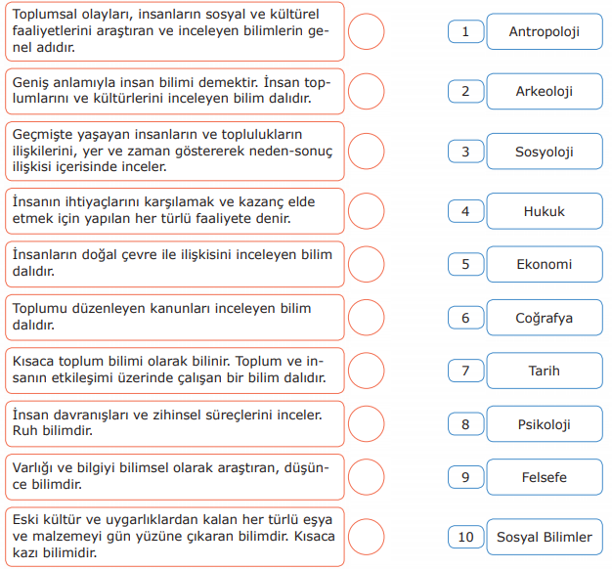
B- Aşağıdaki ifadelerin yanındaki boşluğa doğru ise ‘’D’’ yanlış ise ‘’Y’’ harfini yazınız.
( ……) İnsanın kendi iç dünyası ve davranışları ile ilgilenen bilim psikolojidir.
( ……) Atatürk her konuda aklı ön plana almamızı istemiştir.
( ……) Araştırmamızın sonunda kaynakça belirtmek araştırmamızı bilimsel hale getirir.
( ……) Patent hakkı icat ettiğimiz buluşun kullanma hakkını belirli bir süre için bize vermektedir.

https://www.sinifogretmeniyiz.biz
C- Aşağıdaki çoktan seçmeli soruları yanıtlayınız

1- Son yıllarda bilim ve teknoloji alanında meydana gelen devrimsel gelişmeler her alanda olduğu gibi tıp alanında da kendini göstermiştir. Böylece birçok amansız hastalık karşısında ümit veren gelişmeler yaşanmıştır.
Buna göre tıp alanında meydana gelen teknolojik gelişmelerle, aşağıdakilerden hangisinin gerçekleşmesi beklenmez?
A) Hastanelere ihtiyacın kalmaması
B) Yapay kalp nakli yapılması
C) Kanserin tedavi edilmesi
D) İnsan ömrünün uzaması

2- Aşağıdakilerden hangisi Atatürk’ün Sosyal Bilimlerin gelişimine yaptığı katkılardan birisidir?
a)Liseler için Geometri kitabı yazması
b)Dil-Tarih ve Coğrafya Fakültesi’nin kurulmasına öncülük etmesi
c)Türk Hava Kurumunun kurulmasına öncülük etmesi
d)Milli Mücadele sonrası dönemde sanayi yatırımlarını desteklemesi,

3- Aşağıdaki seçeneklerden hangisi bilim insanına ait bir özellik olamaz?
A)Şüphecilik B)Ümitsizlik
C)Kararlılık D)Planlı çalışma

derskitabicevaplarim.com

